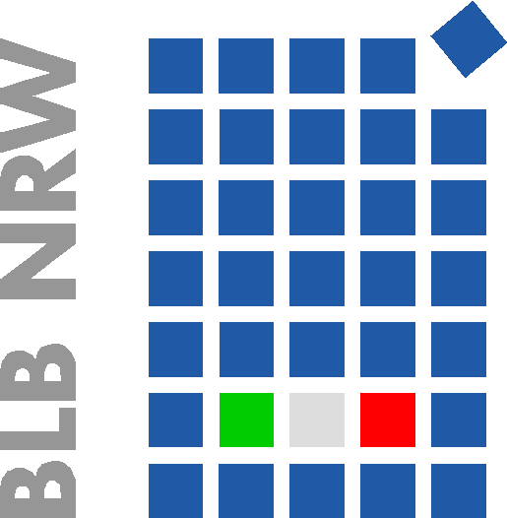
Bau- und Liegenschaftsbetrieb Nordrhein-Westfalen

Bewerbungsbogen für Praktikanten
Bitte füllen Sie den Bewerbungsbogen aus und senden ihn mit folgenden Unterlagen möglichst zusammengefasst in einer Datei im PDF Format an das Postfach
Ausbildung@blb.nrw.de

- Aussagekräftiges Bewerbungsschreiben
- Lebenslauf
- Kopie des letzten Zeugnisses
- gegebenenfalls dem Nachweis über eine Schwerbehinderung /Gleichstellung
- als nicht EU-Bürger: Kopie Ihres Aufenthaltstitels mit Arbeitserlaubnis.

Hinweis: Bewerbungen in anderer Form werden nicht entgegengenommen.

01. | Name
02. | Vorname
03. | Geschlecht | Bitte wählen Sie ein Geschlecht aus.
04. | Straße, Hausnummer
05. | Postleitzahl, Ort
06. | Land
07. | Telefon
08. | Alternativ Telefon
09. | E-Mail
 | (E-Mail Adresse unter der wir Sie im gesamten Bewerbungsprozess erreichen können.)
10. | Geburtsdatum
11. | Geburtsort
12. | Staatsangehörigkeit

Daten zur Schulbildung___________________________________________
13. Vorhandener Schulabschluss: Bitte wählen Sie eine Antwort aus.
oder Freitext zum vorhandenen Schulabschluss:
14. Angestrebter Schulabschluss: Bitte wählen Sie eine Antwort aus.
oder Freitext zum angestrebten Schulabschluss:

Angaben zur Ausbildung__________________________________________
15. Haben Sie bereits eine abgeschlossene Ausbildung?
Wenn ja, welche

Angaben zum angestrebten Praktikum______________________________
16. Ich bewerbe mich auf ein auf der Homepage des BLB NRW ausgeschriebenes
Praktikum

17. Ich bewerbe mich initiativ auf ein Praktikum

18. Ich möchte mit Ihnen meine akademische Abschlussarbeit fertigen.
Bitte wählen Sie eine Antwort aus.
19. Ich möchte im folgenden Bereich eingesetzt werden.
Bitte wählen Sie eine Antwort aus.

Weitere Angaben________________________________________________
20. So bin ich auf den BLB NRW aufmerksam geworden
Bitte wählen Sie eine Antwort aus.

21. Was ich noch mitteilen möchte:

Hinweis: Bitte beachten Sie die Hinweise zum Datenschutz im Disclaimer auf unserer Homepage.

